合肥学院体育俱乐部联盟

**2020-2021学年羽毛球俱乐部**

**第一届“院部联赛”策划书**

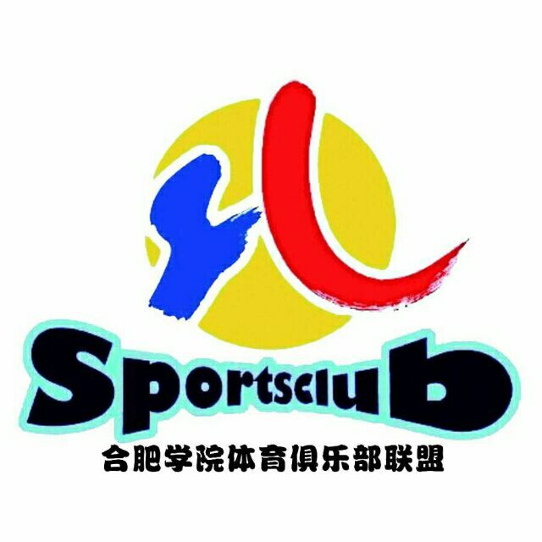

1. **活动主题**

风羽同舟，飞扬青春，羽你同约，精彩无限

1. **活动目的**

新学期开始已经有一段时间了，为了加强我校学生身体素质锻炼，弘扬运动精神，加强校内各院交流，提高学生的团队凝聚力，加大羽毛球运动在我校的影响力。促进会员之间的交流，提高会员的羽毛球水平，丰富我校课余文化生活，增强同学们对羽毛球知识的了解，提高身体素养。同时，为这一学期的奋发增添活力，愿我校各院同学，带着新的展望，新的憧憬，在这一学期奋发图强。

1. **活动方式**

**1.活动内容：**男子双打、女子双打、男子单打、女子单打、混合双打

**2.活动对象：**合肥学院羽毛球俱乐部在校会员等学生

**3.活动时间：**2021年4月24日至2021年4月25日

**4.活动地点：**合肥学院二期体育馆主馆

**5.活动单位：**

**1）主办单位：**公共体育与艺术教学部

**2）承办单位：**体育俱乐部联盟羽毛球俱乐部

**6.宣传计划：**

**1）前期宣传：**制作一条横幅、官方QQ宣传；

（横幅内容：风羽同舟，飞扬青春，羽你同约，精彩无限——羽毛球俱乐部 宣）

**2）中期宣传：**在体育场地挂横幅一条，及时更新官方QQ动态。

**3）后期宣传：**比赛后一星期内，利用官方QQ公布比赛情况和获奖情况。

**7.比赛形式**

（1）比赛为团体赛，以各个二级学院为单位，各院限报一队，每院需要一名负责人。要求：负责人必须为校队成员或俱乐部管理层成员，若该院没有管理层成员也可以是俱乐部中高级会员（如若缺乏可选拔有能力之人代之），负责人必须充分了解羽毛球混合团体赛规则。

（2）每队报名人数6-10人，除混合双打可兼项外，其余项目均不可兼项。即：混合双打可由前面单打或者双打的人来兼项（如有其他特殊情况，可酌情处理）。

**8.竞赛办法：**

（1）参照执行中国羽毛球协会审定的最新《羽毛球竞赛规则》和中国羽毛球协会下发的世界羽联的最新规定。

（2）团体比赛分两个阶段进行，第一阶段采用分组循环赛，第二阶段采用淘汰赛及淘汰附加赛制。

（3）比赛不设种子，采用随机抽签的方式决定分组和签位。

（4）团体比赛采用五场三胜制。出场顺序为：男子双打、女子双打、男子单打、女子单打、混合双打。第一阶段双方要完成五场比赛，第二阶段出现一方胜出三场即停止比赛。每场比赛均以一局判定胜负，一局31分，35分封顶，每局比赛中，16分为局中间歇时间，时间为1分钟。

**8.裁判人员安排**

**1）、裁判长：**胡旭东

**2）、裁判员：**王岩 程吕 李阳 章皓然 崔颖璨 余博航 刘韵迪 韩松轩 王静 谢一凡 周坤 蒋欣悦 李一晗 邵文清 王香艺 石竞晗 揭安妮 贺晨曦 周恒宇 李颖

1. **活动注意事项**

1.每场比赛开始后，迟到五分钟者视为自动弃权；

2.参赛选手应身着运动装，运动鞋；

3.参赛选手必须遵守管理人员的安排，尊重裁判，尊重选手，保持比赛现场秩序；

4.参赛选手须保持比赛现场卫生，不得吸烟，吃口香糖，并爱护场地器材。

5. 比赛最终解释权归合肥学院羽毛球俱乐部所有。

1. **奖项及奖品**

一等奖一名、二等奖两名、三等奖三名、优秀奖两名

一、二、三等奖颁发奖杯和证书，优秀奖及负责人颁发证书

1. **活动报名**

李一晗 手机：18269700631 QQ：177769862

1. **经费预算**

**1、宣传费用：**

横幅（1 条）——11米；

**2、比赛费用：**

裁判费：每一位裁判每半天20元，裁判人数22人，比赛持续两天

总计：1760元

比赛用表（对阵表、积分表）——90张（精心图文打印）；

秩序册打印——14本（精心图文打印）

|  |  |  |  |
| --- | --- | --- | --- |
| **物品名称** | **单价（元）** | **数量（桶）** | **总价（元）** |
| **比赛用球** | **45** | **50** | **2250** |
| **总计（元）** |  | **2250** |  |

**3、杂费：**

|  |  |  |  |
| --- | --- | --- | --- |
| **俱乐部名称** | 活动名称 | 物品名称 | 数量 |
| 羽毛球俱乐部 | 2020-2021羽毛球俱乐部第一届“院部联赛” | 奖杯 | 6个 |
| 羽毛球俱乐部 | 2020-2021羽毛球俱乐部第一届“院部联赛” | 证书 | 19本 |
| 羽毛球俱乐部 | 2020-2021羽毛球俱乐部第一届“院部联赛” | 矿泉水 | 8提 |

体联分管主席：

俱乐部指导老师：

体联指导老师：

公共体艺部主任：

**羽毛球俱乐部**

**2021年4月6日**